Benjamin Masse
243-631-MA, gr. 00001

Rapport Semaine #9
Bilan des tâches accomplies

Travail présenté à
Maxime Champagne

Département de Technologie du génie électrique
Collège de Maisonneuve
Le 7 avril 2026
- Travaux réalisés
  - Tout d’abord, j’ai dû dessouder puis ressouder un de mes ports USB-C puisque j’avais brulé une partie du plastique lors de ma première tentative de soudure ce qui a erroné les connexions.
  - J’ai ensuite commandé un adaptateur TTL à UART afin de vérifier que mes ESP32 sont bien codés.
  - Avec les microcontrôleurs maintenant fonctionnels, j’ai fait le code de la caméra qui envoie une image à mon serveur et qui reçoit en retour le texte décodé par le serveur.
  - J’ai changé mon serveur de plateforme, à la suite d’une discussion avec mon professeur, le serveur roule dorénavant sur render.com au lieu de mon « Raspberry Pi ». (Annexe 2)
  - J’ai fait un montage physique modulaire sur « Fusion360 » qui se rapproche du montage final. (Annexe 3)

- Difficultés rencontrées
  - J’ai réalisé lors de mes premières tentatives de codage que je n’avais pas soudé les broches de « UART » aux ports USB-C, je n’avais donc aucun moyen de vérifier si oui ou non le code fonctionnait à part forcer des GPIO à « HIGH » ou « LOW ». J’ai découvert que le code, malgré qu’il se fût implémenté dans le ESP ne fonctionnait pas.
  - Puisque j’utilise un PCB de ma propre création, j’ai dû créer mon propre « platform.ini » sur « Platform.IO » (Annexe 1).
  - Même avec l’adaptateur UART à TTL, l’affichage ne fonctionnait pas avec le « serial » par défaut, j’ai donc déclaré mes propres pins sur « serial0 ».
  - Le code restait coincé à l’étape où j’initialise la caméra. Après avoir analyser le protocole SPI avec un analyseur logique, j’ai réalisé que la librairie d’ « Arducam » n’utilisait pas les pins que j’avais déclarés pour mon SPI. J’ai dû coder mes pins directement dans la librairie et sauvegarder celle-ci directement dans mes fichiers afin de ne pas avoir à répéter cette étape chaque fois que je redémarre mon code.
  - Je n’ai pas pris en compte une assez grande marge d’erreur sur mon montage physique, les cartes se coincent donc trop facilement au moindre facteur externe.

- Apprentissages réalisés
J’ai appris à propos des serveurs cloud gratuits comme « Render » et « Versel » qui me permettent de faire fonctionner ce projet sans avoir besoin d’ajouter des frais pour un « Raspberry Pi ». En plus, cette méthode est beaucoup plus sécuritaire puisqu’avec mon serveur maison, je devais ouvrir mon serveur au réseau public afin qu’il soit accessible de partout. Ceci crée des ouvertures pour les acteurs malfaisants qui sont capables de décoder ma clé de sécurité. Maintenant avec un serveur distant, je ne cours aucun risque, cependant il se met en mode veille s’il n’est pas utilisé pendant 15 minutes et prend environ 40 s pour se réveiller.

- Prochains travaux
En considérant l’échéancier déterminé avant le début de la session (Annexe 4), on remarque que je suis en retard. Selon celui-ci, je devrais avoir terminé l’assemblage ainsi que le fonctionnement des moteurs. Bien que ses deux étapes soient entamées, elles ne sont pas encore complétées. La prochaine étape est donc de terminer le montage physique, ce qui devrait être complété d’ici mercredi pour ensuite faire le code qui contrôle les moteurs en fonction des réponses du cloud afin d’avoir une base fonctionnelle avant la semaine 11.

Annexe :
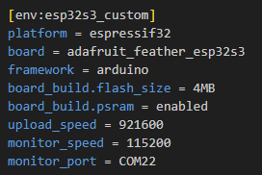
(Annexe 1)
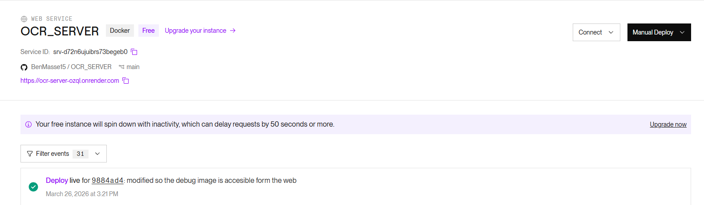
(Annexe 2)
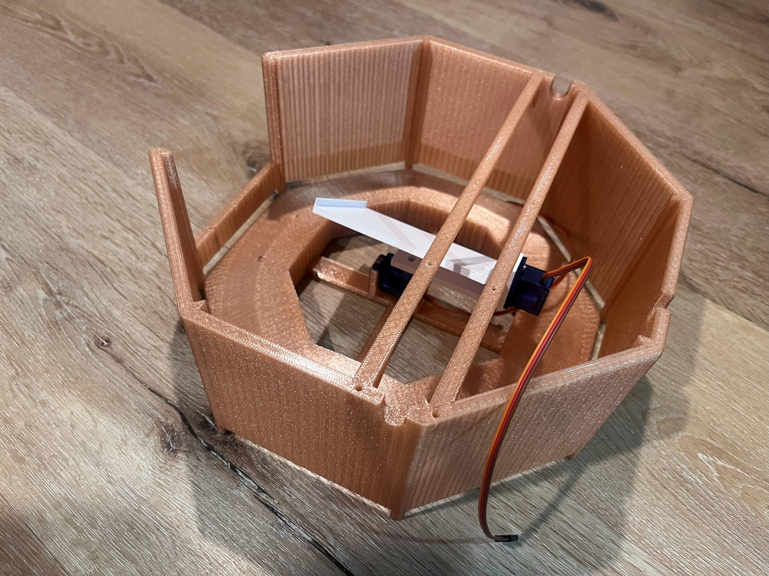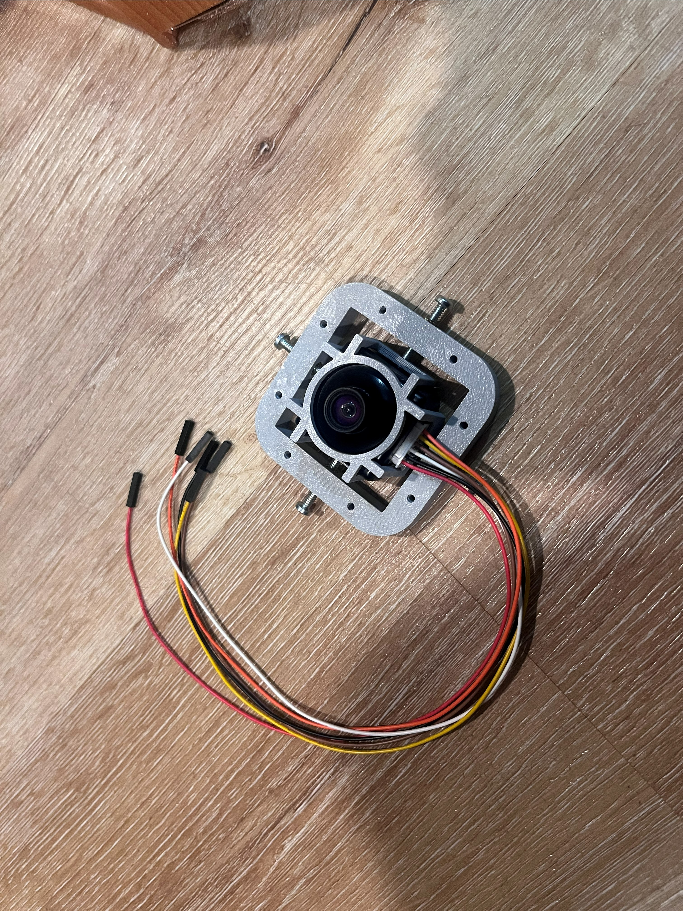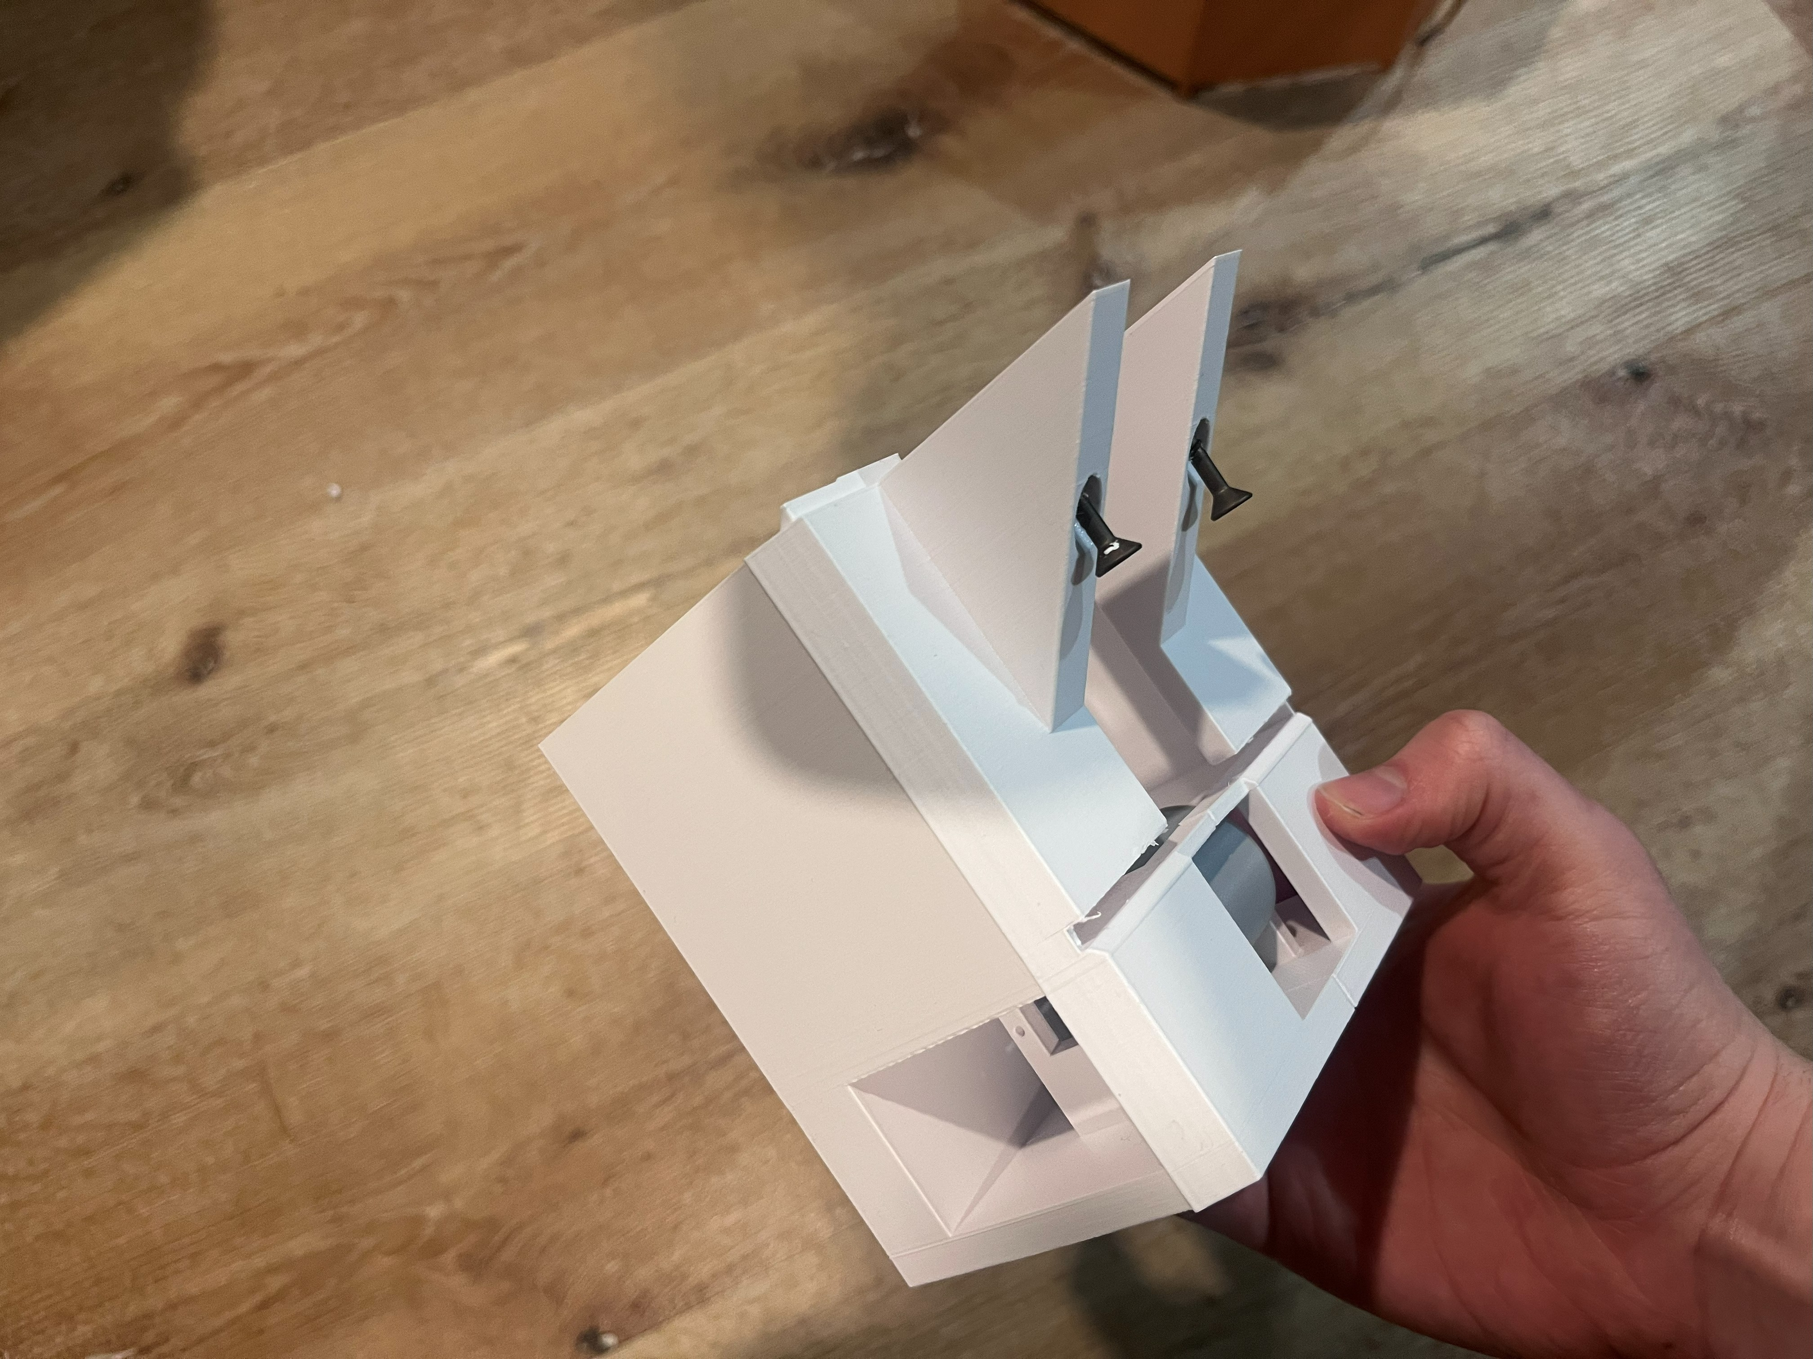
(Annexe 3)
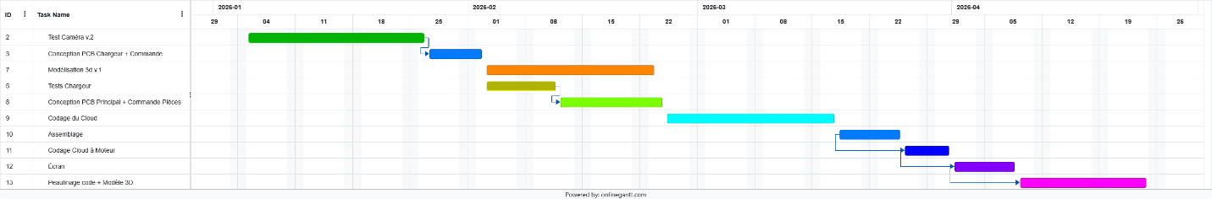
(Annexe 4)

